Послушный ребенок…Так ли это хорошо
«Какой невоспитанный, непослушный ребенок!» - этот пугающий практически каждого родителя возглас приходится слышать достаточно часто.

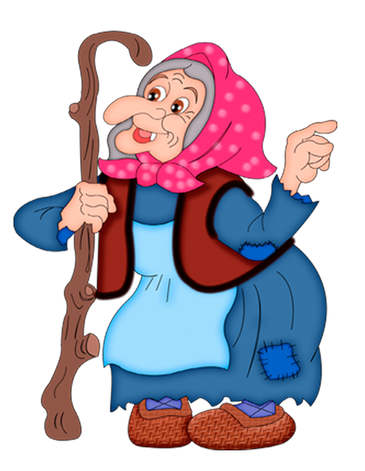
Кто же это такой - «воспитанный послушный ребенок»?
Это, наверное, тот, который:
- всегда вежливо здоровается, прощается и, вообще, вежлив с взрослыми, не важно, нравятся ему эти взрослые или нет;
- реагирует на замечания взрослых искренним раскаянием и возрастающим чувством вины;
- не говорит, пока его не спросят;
- всегда помогает старшим;
- никогда не злится, не обижается и не боится;
- уныло и смирно стоит в очереди больше часа, так же, как окружающие его взрослые;
- не задает много вопросов;
- не интересуется чем попало и не лезет куда попало;
- всегда аккуратно завязывает шапочку, шнурки, имеет чистый носовой платок и чистые руки, т. д.

Давайте рассмотрим, что стоит за традиционными «детскими добродетелями» и так ли нужно насильственное переделывание того, что у ребенка сформируется в условиях достаточно хорошего понимания, поддержки и участия со стороны близких.

Вежливость
Для кого-то важной детской добродетелью является вежливость (хотя сами взрослые в этом часто не являются образцами).
Маленький ребенок часто просто не знает о многих социальных условностях и потому со свойственной ему прямотой видит «голого короля». Задача взрослых — объяснить ему суть принятых условностей, а не требовать бурного показного раскаяния и извинений или автоматического повторения подсказанных родителями выражений.
Любой ребенок без излишних понуканий радостно говорит «здравствуйте» тому, кого рад видеть, говорит «спасибо», когда действительно благодарен, искренне извиняется, когда и вправду виноват. Он и хамит-то, в основном, в подростковом возрасте, причем, чаще всего, в ответ на проявленные к нему непонимание, неуважение, унижение или оскорбление.
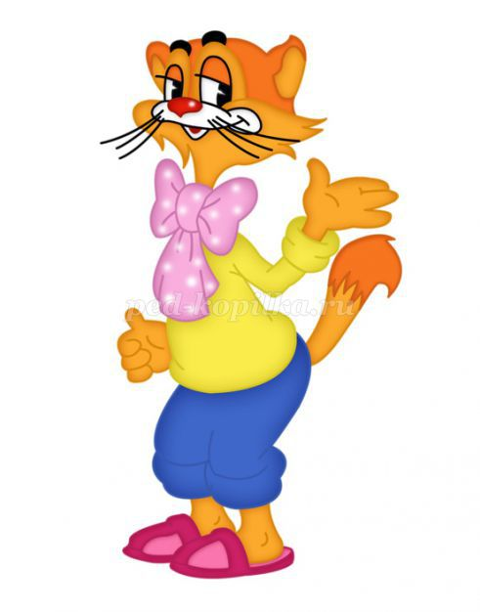

Ребенок берет пример с близких взрослых, и если они дружелюбны и вежливы с окружающими, то и он, естественно, будет таким же.
Вежливость – это не натасканность на привычный набор реплик («скажи бабушке “спасибо”» или «тете до свидания”»), дабы вызвать умилительную и позитивную реакцию окружения, получив сомнительную оценку в том, что ребенок «хорошо воспитан». Настоящая вежливость — это кропотливая работа души, в результате которой формируется позиция принятия другого человека и уважительного отношения к нему.

Чистота и опрятность
Подразумевается, что ребенок должен постоянно думать о своем внешнем виде, одежде, о впечатлении, которое он производит на окружающих.
Как правило, у ребенка нет специальных намерений пачкать одежду или рвать штаны, просто активный ребенок деятелен, вовлечен в игру, и ему его деятельность значительно важнее чистой одежды. Если он начнет думать о своем виде, он не сможет проявлять спонтанность, живость. Удовольствие от игры или прогулки будет потеряно.
Родителям нужно понять, что значительно полезнее для ребенка выходить на прогулку или играть в интересную игру, не будучи отягощенным специальными задачами — продемонстрировать родительское финансовое положение или вкус.
Задача родителей - обеспечить максимальный комфорт и удобство для выполнения его детских задач, а не соревноваться в том, чей ребенок красивее.

Отсутствие агрессии - ожидаемое взрослыми от детей, вне зависимости от пола и обстоятельств, поведение.
Однако в жизни агрессия нужна для того, чтобы сказать «нет», защитить себя или более слабого; для того, чтобы выразить досаду, разочарование от собственных неудач, поражений или разозлиться в случае неудовлетворения важных потребностей. А также для того, чтобы отстоять то, что действительно ценно, для того чтобы заявлять и добиваться, продвигаться и завоевывать.
Полный запрет на агрессивное поведение часто ведет к большим проблемам, по сути, формируя дезадаптивное поведение. Многие взрослые не в состоянии выдерживать и принимать детскую агрессию. Они стремятся запретить проявлять ее ребенку, а не научить грамотно пользоваться ей в соответствии с собственными нуждами, выбором и ситуацией.
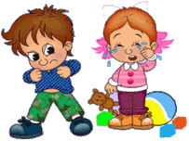 И все это, несмотря на довольно агрессивный семейный и общественный фон, в котором вынуждены жить наши дети.
Родительская задача — транслировать ребенку навыки уважительного поведения, при котором ему легко отстаивать свою личность. Навыки, владея которыми, можно о многом договориться без применения агрессии, всего лишь помня о собственных и чужих границах, опираясь на уважение себя и другого.

Помощь взрослым
Это то, что многие родители считают необходимым ребенку навязывать, молчаливо обиженно ожидать или строго вменять в обязанность.
«Он такой хороший мамин помощник!» — любили умиляться родители прошлого.
Многие дети, особенно маленькие, очень радостно помогают взрослым. Они готовы подавать отцу инструменты, матери помогать месить тесто, мыть посуду, заколачивать гвозди. Именно в этот счастливый период лет до пяти ребенок готов из подражания взрослому поведению, из желания сопричастности, из неуемной активности делать все, что делают окружающие, однако это ему часто не позволяют делать — мол, мал еще, не давая себе труда подобрать безопасную и посильную для ребенка
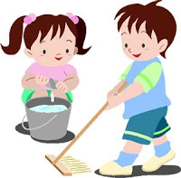Потом, когда из естественной радости от труда помощь превратится в скучнейшую обязанность, которая вызывает детское сопротивление и взрослое постоянное недовольство, родители будут ожидать помощи, которую многим детям оказывать совсем не хочется. Это происходит потому, что такая помощь уже не подразумевает возможность отказа, скорее - на надоевший и тяжелый долг.
Настоящая помощь — это не долг и не обязанность, а искреннее желание.
Взрослым стоит обращаться к детям за помощью так же уважительно, как они обращаются к посторонним людям, чье желание помочь — их возможность и добрая воля, и так же искренне детей благодарить.
Только тогда, когда ребенок будет ощущать свое право на отказ, не рискуя потерять ваше уважение или любовь, он будет помогать добровольно, чистосердечно и из желания позаботиться, а не из навязанного долга, чрезмерной ответственности или страха потерять родительские любовь и расположение.

Смелость
Проявлений смелости часто требуют некоторые отцы от своих даже очень маленьких мальчиков. Причем, смелость ими трактуется как непременное отсутствие страха.
Если сын боится, отец воспринимает это чуть ли не как собственное фиаско. Только максимально «несмелый» отец будет призывать маленького ребенка не бояться того, что вызывает у него страх.
А тот отец, который сам сталкивался со своим страхом и признавал его (для чего и нужна подлинная смелость), научит своего ребенка «смотреть страху в глаза» и проходить через любое трудное испытание. Он передаст свой опыт из детства: в ту пору, когда он был мал, и ему было страшно, его отец был рядом.
А когда он повзрослеет, поддержка отца и его вера в силу сына, в важность намеченной им цели, поможет бояться только того, чего действительно стоит бояться, и не больше.
«Несмелый» отец, пытаясь навязать маленькому мальчику смелость, формирует в нем еще больше страхов: в добавление к реальному страху, испытываемому ребенком, присоединяется страх осуждения за малодушие, боязнь потерять отцовскую любовь и уважение. Ведь от отцовских нападок его страх никуда не уйдет, он окрепнет, придавленный стыдом и фантазией о том, что он «единственный на земле» мальчик, который боится, и потому его, конечно, «не будут любить», и он, конечно, «не справится с теми испытаниями, которые пошлет жизнь».

Щедрость
Это качество, которое активно поддерживается многими мамами, особенно в период «игры в песочнице».
Позже, когда ребенок щедро раздает свою собственность одноклассникам или друзьям, родители относятся к этому уже без прежнего энтузиазма.
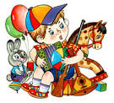
Но в детской песочнице, мамы, чтобы не чувствовать себя некомфортно в случае детских конфликтов и разногласий по поводу совка или ведерка, часто произносят эту фразу: «Ну, отдай ты ему свою игрушку, ты что, жадный?».
Если попытаться сказать эту же фразу маме, предложив ей отдать свое платье или духи другой женщине на время - «поиграет и вернет», то она, скорее всего, покрутит пальцем у виска: «С какой стати я свое буду кому-то отдавать?!»
А ребенок при этом объявляется жадным, хотя он тоже за то, чтобы свое было своим. Причем ребенка, в отличие от мамы с ее духами и платьями, еще можно уговорить хотя бы на время поменяться.
Совершенно нелишне приучать детей к здоровому чувству собственности. К здоровому пониманию собственных границ и власти: делиться и отдавать тогда, когда понимает, что может и хочет отдать, кому, при каких условиях и с какими последствиями.
«Псевдощедрые» люди часто «щедрят» в ущерб собственным детям, близким, себе самим. И делают это, на самом деле, не от широты души, ясно понимая мотивы и последствия такой благотворительности, а лишь от желания продолжать быть хорошими, угодными всем, как тогда, «в песочнице».
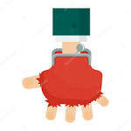

Упреждающее участие
Эта добродетель вызывает особое умиление у родителей, хотя, на самом деле, это всего лишь нездоровый, с точки зрения психологии, симптом созависимого поведения, который некоторыми даже вполне современными мамами восторженно и ошибочно принимается за признаки настоящей детской любви.
По их мнению, хороший ребенок — не тот, который спрашивает, а тот, кто понимает все без слов. Тот, кто угадывает желания, чувства и потребности взрослых, и следует тому, что этот взрослый задумал.
Такой родитель напрямую застенчиво заявляет: «Мне ничего не нужно, все для тебя!», но в глубине души надеется, что ребенок в ответ на его самопожертвование поймет его истинные глубинные желания и исполнит их. Такая многолетняя игра, состоящая из обид и ожиданий, разочарований и надежд, отнимает и у тех, и у других много сил, рождает чувства вины, непонимания. Она развивает в детях болезненный навык прислушиваться ко всем вокруг, только не к самому себе, рождает в них ту же пустоту, заполнения которой они будут подсознательно ждать потом от собственных детей.
Способность детей к эмпатии, к здоровому сопереживанию естественным образом формируется в тех семьях, где принято делиться своими чувствами, переживаниями, беспокойствами. Там у каждого есть выбор: прислушиваться ли к другому или выбрать то, что важно в данный момент для него самого, позволив другому выразить свои чувства по этому поводу. В такой семье обучают простому навыку — просьбе, которая подразумевает возможность для другого человека пойти навстречу или отказать. Просьба — это возможность сказать «я нуждаюсь» и получить помощь других или справиться самому.

Усидчивость
Это то, о чем, как правило, не может похвастаться ни один маленький ребенок, который может увлечься, заслушаться, задуматься, засмотреться.
Усидчивость рождается из умения управлять своим поведением, из «произвольности», которое полноценно формируется только к семи годам. Не зря же школьное обучение с его мучительными для ребенка, особенно очень подвижного, 40 минутами урока начинается именно в этом возрасте.
Умение заниматься тем, что не очень интересно и требует волевых усилий, конечно, важный навык, но не в любом возрасте и не настолько, как представляется некоторым родителям.
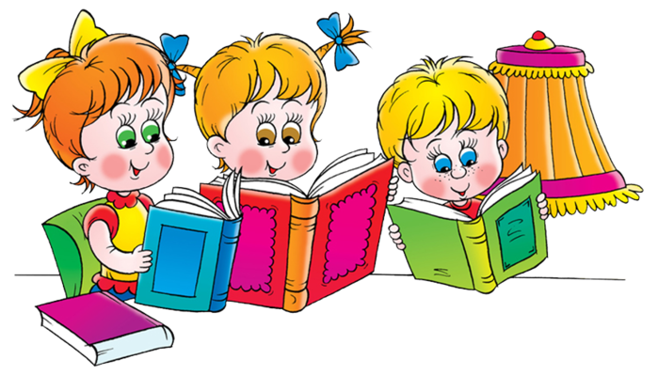
И уж точно не нужно ждать, что трехлетний малыш будет совершать что-то подобное. Ему просто по возрасту не положено, он не сможет проявлять вожделенную вами усидчивость, ну разве что под страхом серьезного наказания, вопрос только — зачем? Да и для подвижного школьника высиживание иных его уроков можно легко приравнять к каждодневному подвигу.
То, что многими взрослыми воспринимает как усердие и усидчивость, лишь иногда — осознанный выбор ребенка доделать то, что начал. В таком случае ему помогает естественное напряжение воли.

Послушание
От ребенка ожидают беспрекословного подчинения, отсутствия возражений, вопросов, эмоций, недовольства. Предполагается, что он будет лишь дожидаться родительских указаний и следовать им. По сути, тогда он должен быть безынициативным, пассивным и максимально зависимым от одобрения и любой внешней оценки взрослых.
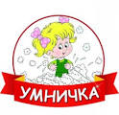
С такими детьми просто: они тихи, пассивны, пугливы, управляемы, просто и со взрослыми, которые вырастают из таких детей. Они всегда пассивно «за»: идею, команду, коллектив, родителей, дело — не важно за что, но не за себя.
Это удобно. Всем, кроме самого ребенка. Такой ребенок, чаще всего, тревожен, напряжен, запуган, печален, может отставать в развитии или не до конца использовать свой потенциал. Он часто болеет, с трудом контактирует с людьми, зато все вокруг говорят, что ребенок «хорошо воспитан».
Печально то, что очень многих родителей страх не услышать эту желанную фразу толкает на то, чтобы подчиняться общим правилам, постоянно одергивая и пресекая естественную активность и наивную искренность ребенка ради того, чтобы самому не испытывать вину и стыд перед окружающими за «плохое воспитание».
Если бы иногда родители позволили себе с улыбкой относиться к комментариям других взрослых, которые, на самом деле, не знают ни их самих, ни ребенка, то это позволило бы значительно реже испытывать вину и стыд.
Если бы они смогли довериться своей родительской мудрости, то появилась бы отличная возможность просто радоваться тому, что рядом растет хороший человек.
Стоит помнить, что для самого ребенка, если он здоров, совершенно противоестественно стоять час в очереди без движения и не проявлять любопытства, очень скучно ездить в переполненном метро и автобусе. Для него естественно временами злиться и бояться, совершенно не важна идеальная аккуратность, совершенно невозможно не исследовать все вокруг и много молчать.
Ребенок в норме — очень активное существо, стремящееся контактировать со всем миром самыми разными способами, существо подвижное и любопытное. И все это — необходимые условия его роста и развития.

Материал подготовила педагог – психолог Александрова В. Г.

Литература:
- Млодик И. «Книга для неидеальных родителей или Жизнь на свободную тему», изд-во «Генезис», М., 2016
- Млодик И. «Метаморфозы родительской любви или как воспитывать, но не калечить», изд-во «Генезис», М., 2014
Советуем посмотреть:
1. «Заколдованная Элла»
(фэнтези, Великобритания, Ирландия, США, 2004)

